فعالیت های واحد بیماری ها در جهت کنترل بیماری تب مالت
1-ارسال ماهیانه آمار بیماران تب مالت همراه مشخصات کامل به شبکه دامپزشکی
2-ارسال آماربیماران تب مالت به تفکیک روستا در پایان هر فصل به دامپزشکی جهت مداخلات آن اداره محترم
3-ارسال امار بیماران تب مالت به تفکیک روستا سالهای 87-88به شبکه دامپزشکی
4-اموزش به کلیه خانوارهایی که ازدام نگهداری میکنند توسط بهورزان در تیر ماه سال 89
5-اموزش به شوراهای بهداشت روستا ها در تیرماه 89
6-تاکید برپیگیری موارد بیماری ونظارت بردرمان(8هفته ای)توسط پزشک پرسنل بیماری ها وبهورزان
7-گذاشتن فرم پیگیری در پرونده خانوار های افراد بیمار جهت نظارت و مراقبت بیشتر
8-انعکاس فعالیت های دامپزشکی به معاونت بهداشتی شامل تعداد تست کشتار در سال 88 وتعداد مواردی که خونگیری شده اند(8788تست انجام شده 374تست مثبت300معدوم)
9-آموزش به کلیه روستاههای کانون های الوده بیماری توسط پزشکان بیمه روستایی وتوزیع تعداد 3000تراکت بین انها
10-برگزاری کارگاه یک روزه بیماری تب مالت در تاریخ 14/5/1389 جهت پزشکان کارشناسان بهداشتی وپرسنل دامپزشکی
11-معرفی خانوار های عشایری که واکسیناسیون انها انجام نشده به دامپزشکی
12-اجرای برنامه اموزشی مستقیم توسط پرسنل ستادی با همکاری پرسنل بهداشتی مرکزوخانه بهداشت در 9کانون الوده وتوزیع جوایزی به دامدارانی که فعالیت های بیشتری داشته اند (18کادو)
13-ارسال دستورالعمل جدید تب مالت در قالبCDوارسال به مراکز بهداشتی درمانی
14ارسال دستورالعمل تشخیص ودرمان بیماری تب مالت جهت پزشکان بخش خصوصی ،بیمارستان ومرکزبهداشتی درمانی
15-اموزش به دانش آموزان مدارس روستا یی در بهمن ماه سال1389
16-حساس سازی خانه های بهداشت در خصوص آموزش ماهیانه جمعیت تحت پوشش در خصوص بیماری تب مالت و اعلام اینکه بیماری تب مالت اولویت اول اموزس بهداشت میباشد
17-اموزش خانه به خانه همزمان با طرح سرشماری سالیانه در روستا ها توسط بهورزان در بهمن ماه وتوزیع 3000 تراکت اموزشی تب مالت بین خانوار ها
18-تهیه لیست خطی موارد تب مالت جهت جهت پیگیری بهتر موارد بیماری تب مالت توسط پزشک وکاردان وبهورزان
19-نصب تعداد 36 پلاکارد در سطح شهرستان بخصوص کانونهای الوده
20-تجزیه وتحلیل بیماری تب مالت در سال 89 بر اساس سن جنس –شغل- مناطق روستای و شهری وکانون های الوده و تماس مستقیم با دام
21-تهیه تراکت و پمفلت آموزشی توسط واحد پیشگیری و مبارزه با بیماریها
22-ضمنا بروز تب مالت در سال88برابر با203در صدهزار بوده است که در سال 89 این میزان به 148 در صد هزار کاهش پیدا کرده است
برگزاری کارگاه جهت پرسنل بهداشتی وپرسنل شبکه دامپزشکی
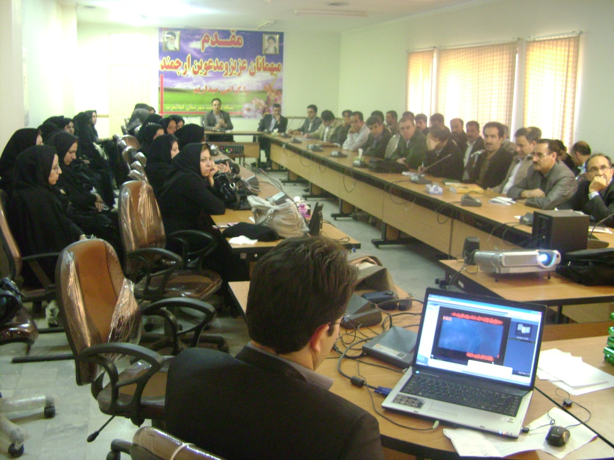
برگزاری کلاس آموزشی تب مالت جهت بهورزان مرکز گواور
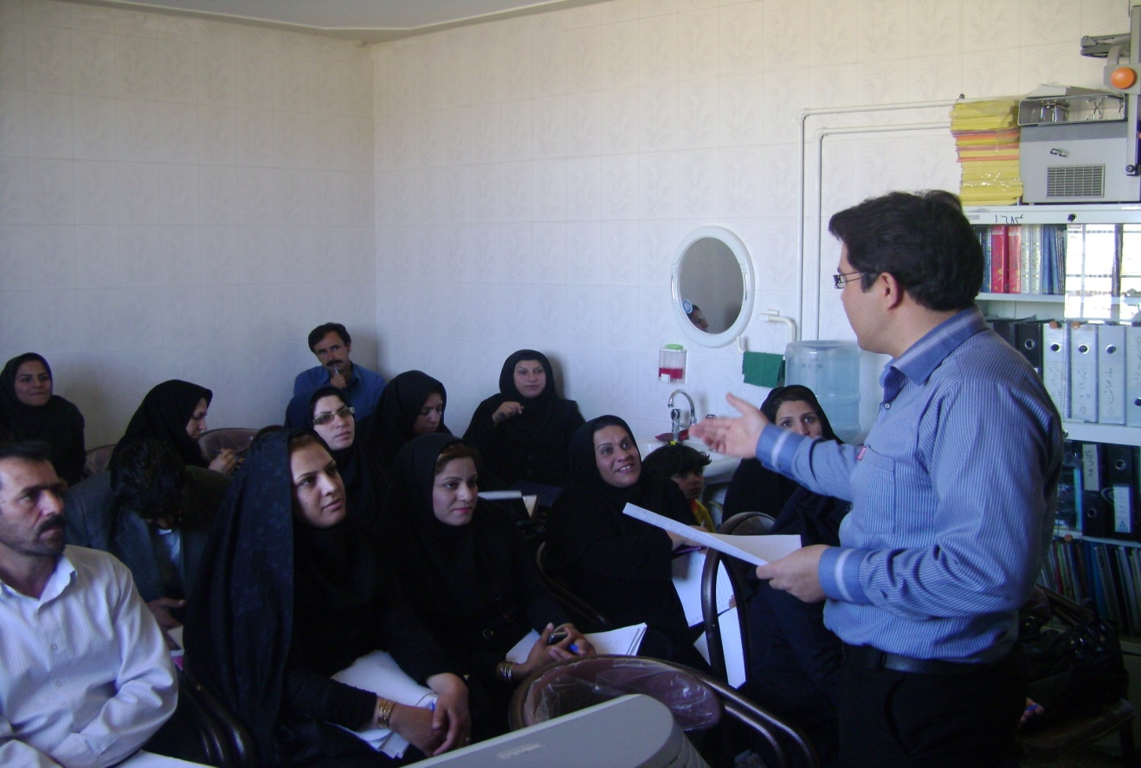
برگزاری کلاس آموزشی جهت روستاههایی که کانون آلوده می باشند
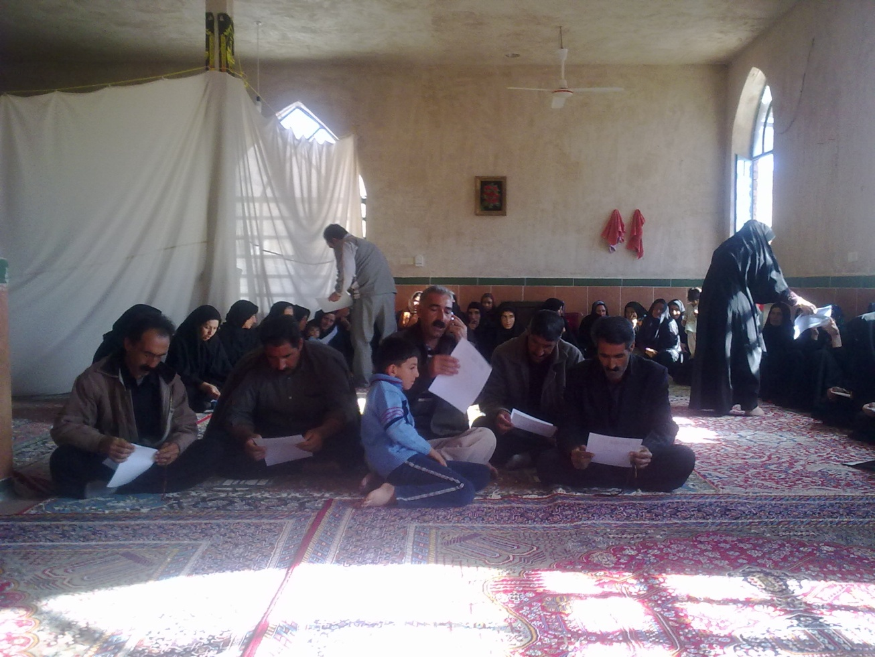

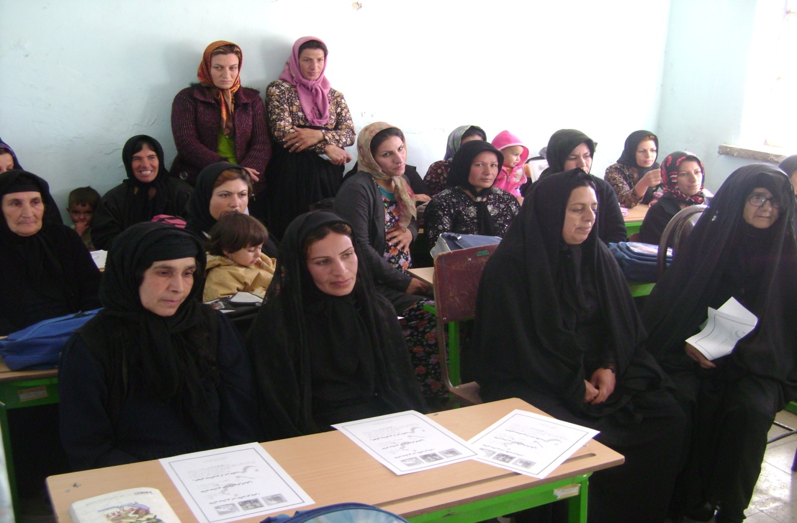

توزیع دستکش و ماسک بین جمعیت عشایری
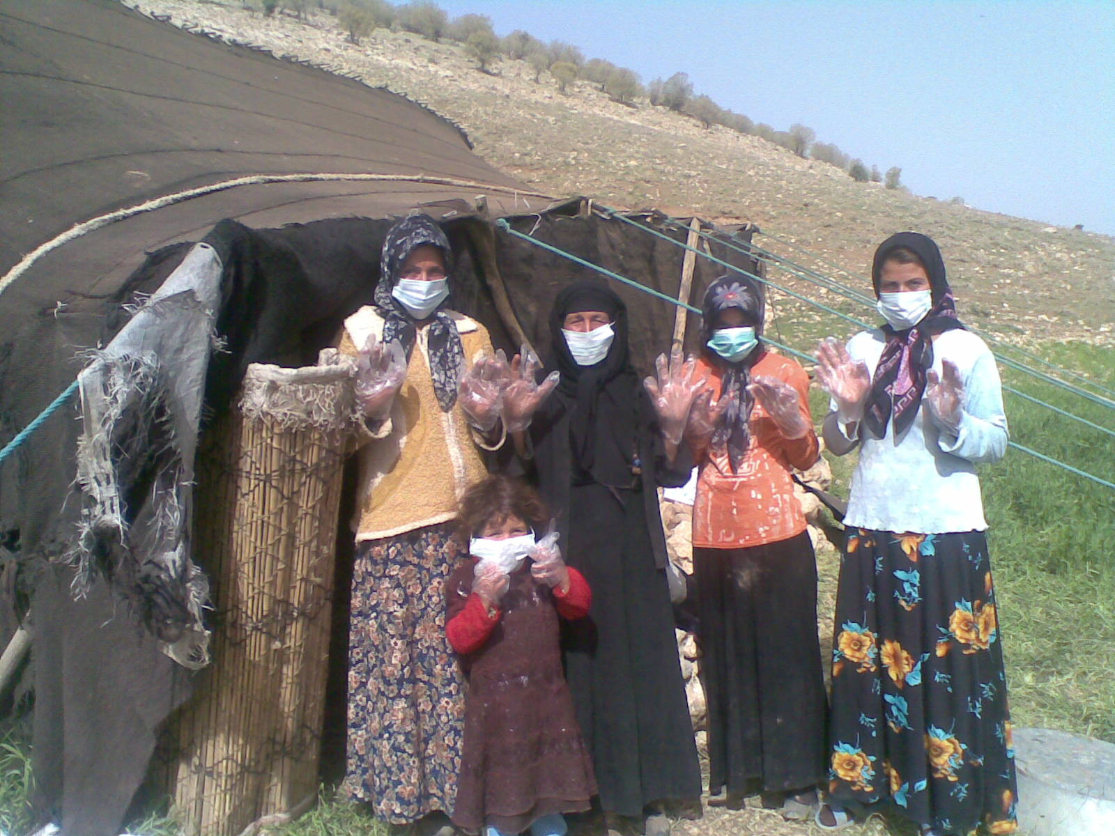
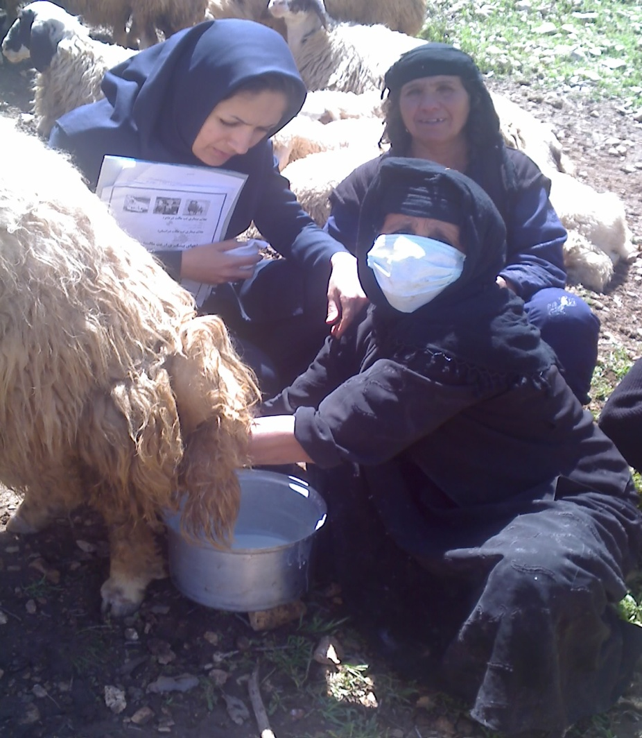
آموزش به عشایر درخصوص راههای انتقال تب مالت
................................................................................................................


